МИНИСТЕРСТВО НАУКИ И ВЫСШЕГО ОБРАЗОВАНИЯ РОССИЙСКОЙ ФЕДЕРАЦИИ

Федеральное государственное бюджетное образовательное учреждение высшего образования

«Казанский национальный исследовательский технический университет

им. А.Н. Туполева – КАИ»

Институт компьютерных технологий и защиты информации

Отделение СПО ИКТЗИ (Колледж информационных технологий)

ЛАБОРАТОРНАЯ РАБОТА №4

по дисциплине

Технология разработки и защиты баз данных

Тема: «ОСНОВЫ T-SQL»

Работу выполнил

Студенты гр.4238

Бусов В.Р.

Принял

Преподаватель Валова.П.А

Казань 2023

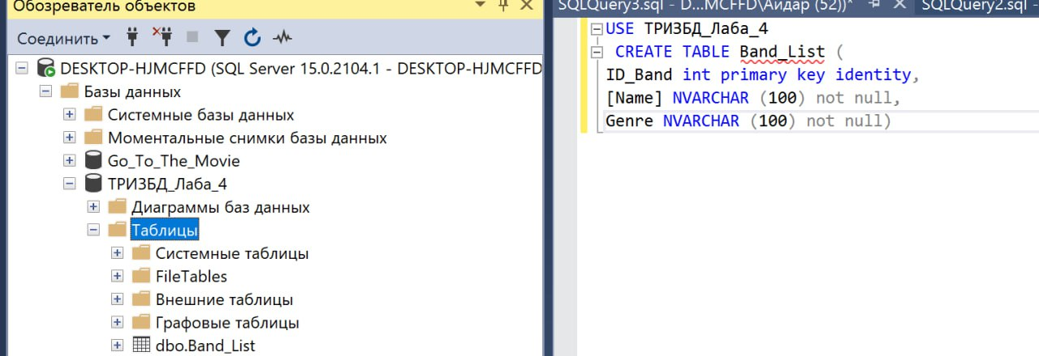

Рисунок 1 – Создание Таблицы Band List

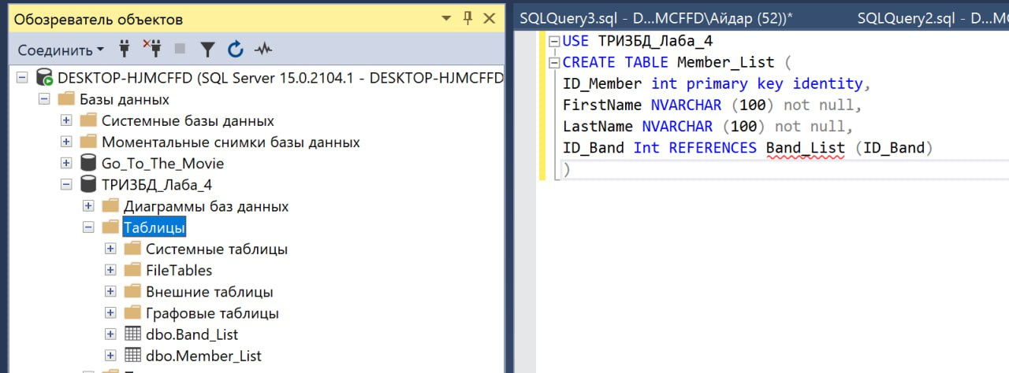

Рисунок 2 – Создание таблицы Member List со связью один ко многим

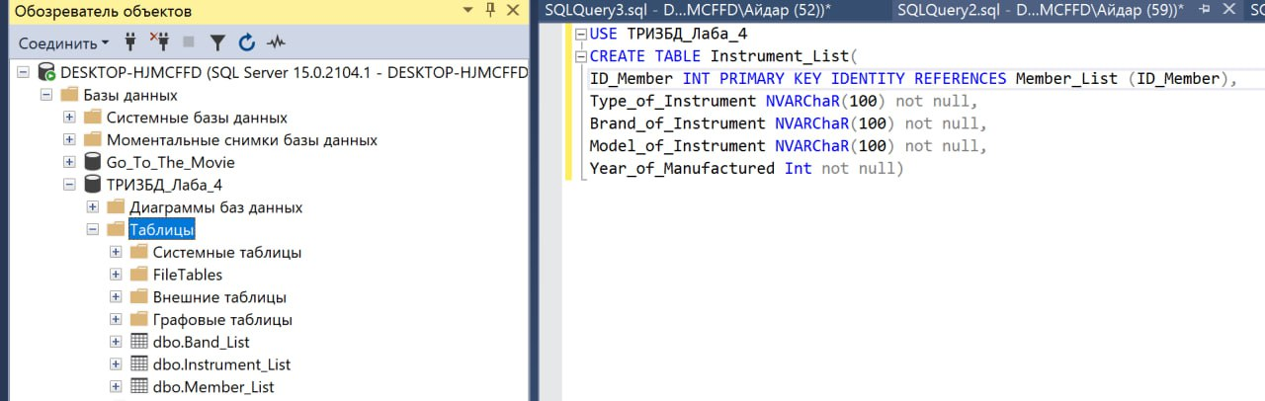

Рисунок 3 – Создание таблицы Instrument List со связью один ко одному

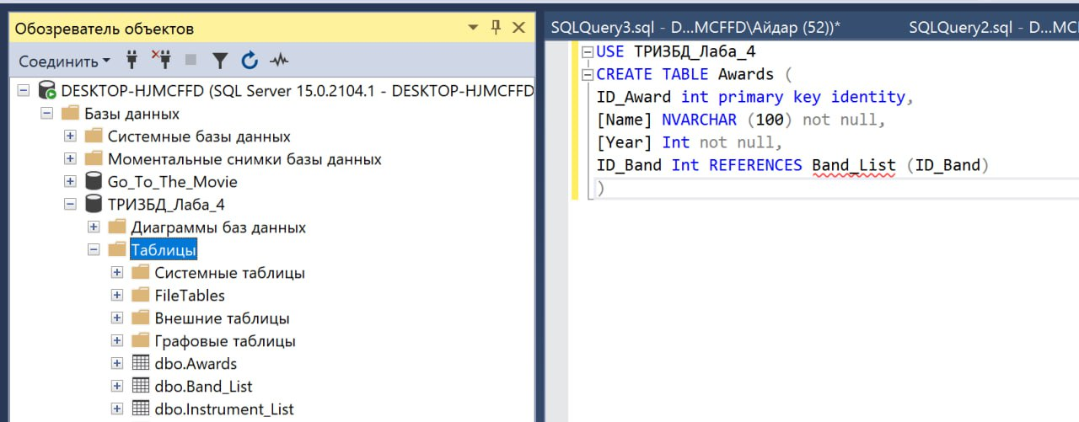

Рисунок 4 – Создание таблицы Awards со связью один ко многим

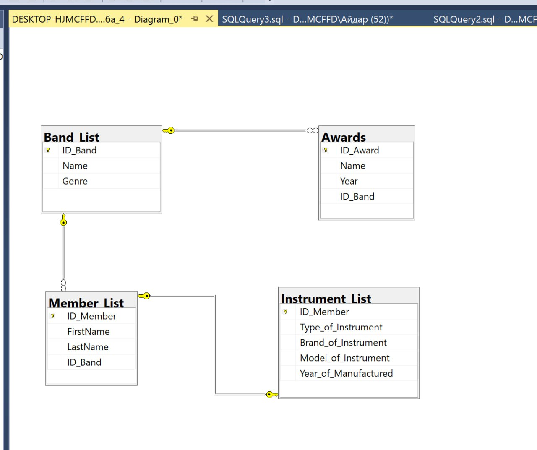

Рисунок 5 – ER – диаграмма

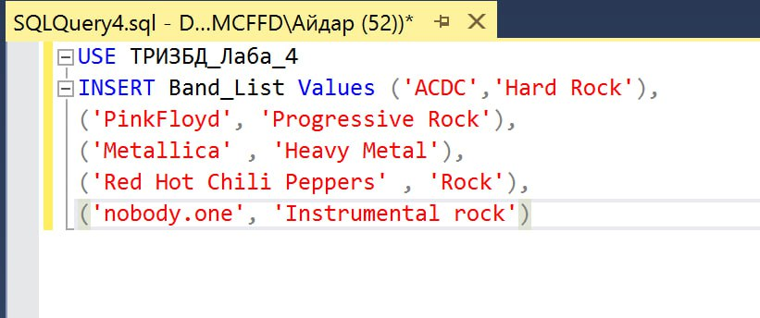

Рисунок 6 – Заполнение таблицы Band List

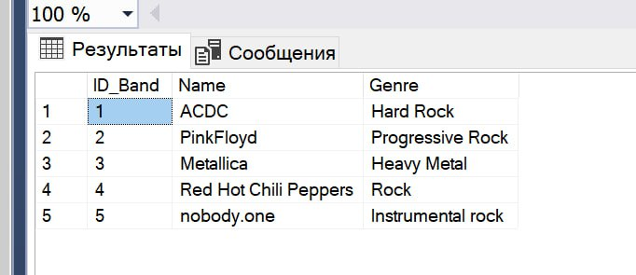

Рисунок 7 – Результат заполнение таблицы Band List

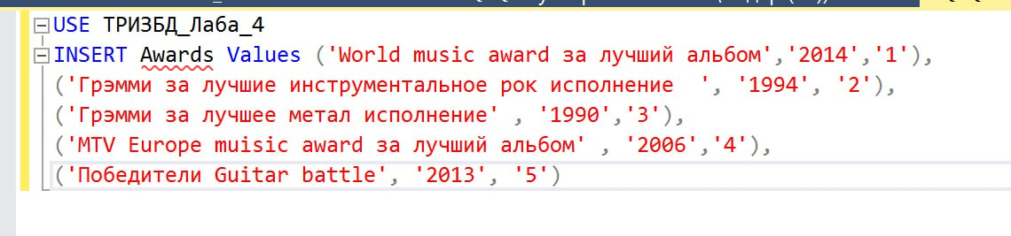

Рисунок 8 – Заполнение таблицы Awards

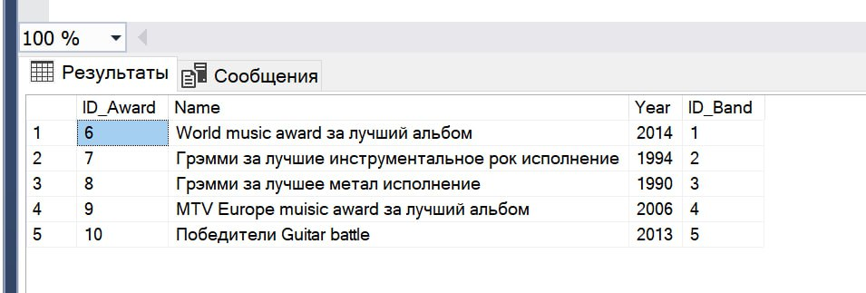

Рисунок 9 – Результат заполнение таблицы Awards

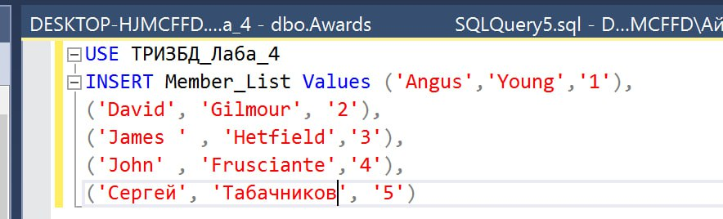

Рисунок 10 – Заполнение таблицы Member List

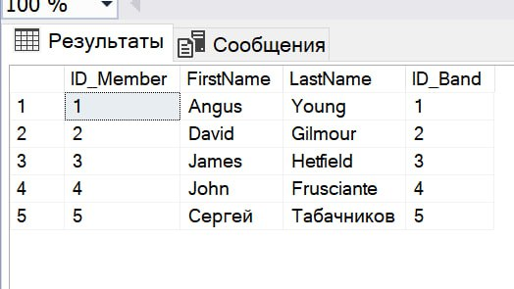

Рисунок 11 – Результат заполнение таблицы Member List

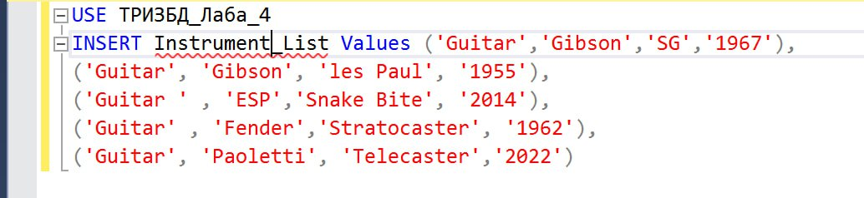

Рисунок 12 – Заполнение таблицы Instrument List

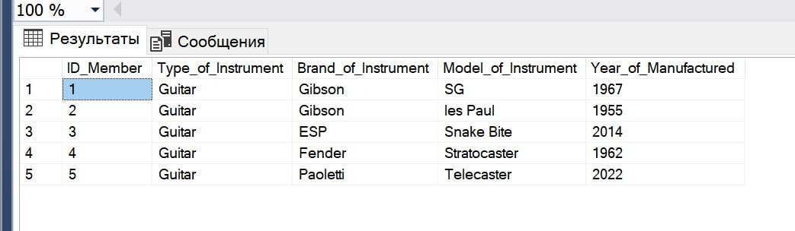

Рисунок 13 – Результат заполнение таблицы Instrument List

**Вывод**

В ходе этой лабораторной работы я научился основам языка T-SQL